北京市卫生和计划生育监督所

2017年公开遴选公务员面试公告

根据中共北京市委组织部、北京市人力资源和社会保障

局2017年公开遴选公务员工作实施方案要求，现将面试有

关事项公告如下：

一、面试确认

请进入面试的考生保持手机通讯畅通，及时接听（接收）我所工作人员电话（短信），或主动与我们联系，确认是否参加面试（面试人员名单见附件一）。

联系电话：83366826

二、面试安排

**（一）面试方式：**采取结构化面试方式。

**（二）面试时间及地点：**2017年6月24日下午，面试地点为北京市卫生和计划生育委员会。具体地址：西城区枣林前街70号中环大厦B座1110会议室（详见附件二）。

1. **注意事项：**

1、2017年6月24日下午参加面试人员，请于中午13：00前在中环办公楼东门集合，13:30后到的考生，不得入场参加面试。没有按时进入候考室的考生，取消面试资格。

2、进入侯考室后，考生须将通讯工具统一交由工作人员管理；不服从管理的，取消面试资格。

　　3、有作弊行为的，取消面试资格。

4、面试完成后，由工作人员安排考生离场。

**（四）所须携带材料**

本人身份证。

三、提交工作业绩报告

1、撰写的工作业绩报告纸质版（撰写要求详见附件三），需在封面加盖单位党委（党组）公章，于6月19日下午13:00交至北京市卫生和计划生育监督所516房间，地址：北京市西城区赵登禹路277号（电子版请于2017年6月21日前发到rsk205@126.com邮箱）。

2、提交业绩报告时，具有专业技术资格人员请携带相关证书原件及复印件一份。

欢迎各位考生对我们的工作进行监督。

特此公告。

北京市卫生和计划生育监督所

2017年6月14日

附件一

**北京市卫生和计划生育监督所**

**2017年公开遴选公务员面试人员名单及时间安排**

|  |  |  |  |
| --- | --- | --- | --- |
| 职位名称 | 考生姓名 | 笔试成绩 | 面试时间 |
| 卫生计生监督所-财务资产管理 | 王宇航 | 74 | 2017年6月24日下午13:30开始面试，请参加下午面试的考生于13:00前到指定地点报到 |
| 赵冰 | 72.75 |
| 王睿佳 | 71 |
| 卫生计生监督所-医疗卫生监督执法 | 梁靖 | 73.25 |
| 李宁 | 70.5 |
| 牟莹 | 67.25 |
| 卫生计生监督所-公共场所综合执法 | 胡婧 | 77.75 |
| 张婷 | 77.25 |
| 祝靓靓 | 65.5 |

附件二

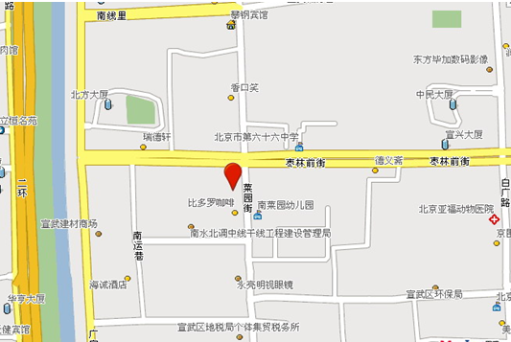

乘车路线：56、395路建功北里站下车，5、122、712、716、721、800、939、运通102、运通202路椿树馆站下车。

附件三

关于撰写工作业绩报告的有关要求

为进一步树立注重实绩的导向，使参加面试的竞争者更好地完成工作业绩报告的撰写和提交，现提出如下要求：

一、工作业绩报告中所列举的业绩，应为近三年以来所取得的，即2014年以来的工作业绩。

二、撰写工作业绩报告应注重写实，主要应包括工作任务完成情况、工作效果和工作效率等；凡属参与完成或与其他同志共同完成的业绩，应写明自己在其中所处的位置或发挥了何种作用。

三、简要介绍个人的历年年度考核奖励、其他表彰情况和思想政治表现情况。

四、结合工作经历，简要进行自我评价。

五、其他具体要求

1、报告篇幅为1500字左右；标题为2号宋体字，内容为3号仿宋字，A4纸打印。

2、报告封面格式见附件。

3、报告须经所在单位党委（党组）审核盖章，按规定时间将纸质报告和电子版，提交我单位。

附件：工作业绩报告封面格式（样）

2017年6月

**北京市2017年市级机关公开遴选公务员**

**工作业绩报告**

（XXXXXXXXXXXXXXXXX职位）

XXX（姓名）

2017年6月